<项目名称>
Error: Reference source not found

版本 <1.0>

[注：以下提供的模板用于 Rational Unified Process。其中包括用方括号括起来并以蓝色斜体（样式=InfoBlue）显示的文本，它们用于向作者提供指导，在发布此文档之前应该将其删除。按此样式输入的段落将被自动设置为普通样式（样式=Body Text）。]
[要定制 Microsoft Word 中的自动字段（选中时显示灰色背景），请选择 File>Properties，然后将 Title、Subject 和 Company 等字段替换为此文档的相应信息。关闭该对话框后，通过选择 Edit>Select All（或 Ctrl-A）并按 F9，或只是在字段上单击并按 F9，可以在整个文档中更新自动字段。对于页眉和页脚，这一操作必须单独进行。按 Alt-F9，将在显示字段名称和字段内容之间切换。有关字段处理的详细信息，请参见 Word 帮助。]

修订历史记录
日期 | 版本 | 说明 | 作者
<2020年6月5日> | <0.0> | <> | <姓名>

目录
1. 简介 2
1.1 目的 2
1.2 范围 2
1.3 定义、首字母缩写词和缩略语 2
1.4 参考资料 2
1.5 概述 2
2. 架构表示方式 2
3. 架构目标和约束 2
4. 用例视图 2
4.1 用例实现 2
5. 逻辑视图 2
5.1 概述 2
5.2 在架构方面具有重要意义的设计包 2
6. 进程视图 2
7. 部署视图 2
8. 实施视图 2
8.1 概述 2
8.2 层 2
9. 数据视图（可选） 2
10. 大小和性能 2
11. 质量 2

Error: Reference source not found

简介
[软件架构文档的简介应提供整个软件架构文档的概述。它应包括此软件架构文档的目的、范围、定义、首字母缩写词、缩略语、参考资料和概述。]

目的
本文档将从架构方面对系统进行综合概述，其中会使用多种不同的架构视图来描述系统的各个方面。它用于记录并表述已对系统的架构方面作出的重要决策。

[本节确定此软件架构文档在整个项目文档中的作用或目的，并对此文档的结构进行简要说明。应确定此文档的特定读者，并指出他们应该如何使用此文档。]
表示出数据库的框架。

范围
[简要说明此软件架构文档适用的范围和影响的范围。]
适用范围：电商系统

定义、首字母缩写词和缩略语
[本小节应提供正确理解此软件架构文档所需的全部术语的定义、首字母缩写词和缩略语。 这些信息可以通过引用项目词汇表来提供。]
attribute_title(属性标题)
attribute_content(属性内容)
indentity_card(证件类型)
indentity_number(证件号码)
customer_level(会员级别)

参考资料
[本小节应完整地列出此软件架构文档中其他部分所引用的所有文档。每个文档应标有标题、报告号（如果适用）、日期和出版单位。列出可从中获取这些参考资料的来源。这些信息可以通过引用附录或其他文档来提供。]
电商项目（二）--------商品数据结构以及数据库表结构的分析和整理
https://blog.csdn.net/weixin_41491254/article/details/81323487
2018-8-1

常见电商项目的数据库表设计（MySQL版）
https://cloud.tencent.com/developer/article/1164332
2018-7-25

商品系列（2）：商品的类目与属性
http://www.woshipm.com/newretail/1640870.html
2018-11-19

常见电商项目的数据库表设计(MySQL版)
https://blog.csdn.net/weixin_43845335/article/details/88549086?utm_medium=distribute.pc_relevant.none-task-blog-BlogCommendFromMachineLearnPai2-1.nonecase&depth_1-utm_source=distribute.pc_relevant.none-task-blog-BlogCommendFromMachineLearnPai2-1.nonecase
2019-3-14

电商系统前后台设计全面解析——订单管理
http://www.woshipm.com/pd/2028578.html/comment-page-1
2019-5-6

电商项目（十三）---删除商品，商品的更新，商品规格参数模板的新增和删除等功能分析
https://blog.csdn.net/weixin_43666051/article/details/104895821
2020-03-17

概述
[本小节应说明此软件架构文档中其他部分所包含的内容，并解释此软件架构文档的组织方式。]
由于本次实训重点在数据库，故本文档使用数据库的实例图，通过实例图的联系展现各个实例之间的关系，奠定数据库基础。

架构表示方式
[本节说明当前系统所使用的软件架构及其表示方式。还会从用例视图、逻辑视图、进程视图、部署视图和实施视图中列出必需的那些视图，并分别说明这些视图包含哪些类型的模型元素。]
数据库实例图
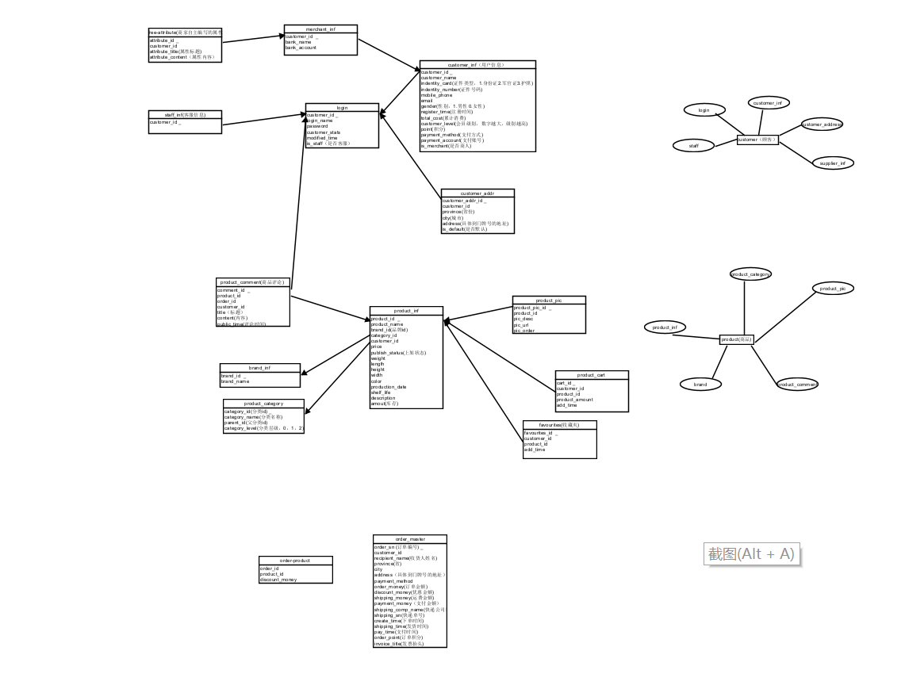
由于实践的次数较少，框架的设计需要讨论的比较多，并且这次的重点是数据库，所以巨大部分时间安排在数据库的讨论上，而其他视图在之后迭代过程中会逐渐补充。

架构目标和约束
[本节说明对架构具有某种重要影响的软件需求和目标，例如：安全性、保密性、市售产品的使用、可移植性、分销和重复使用。还应记录可能适用的特殊约束：设计与实施策略、开发工具、团队结构、时间表、遗留代码等。]

用例视图
[本节列出用例模型中的一些用例或场景，这些用例或场景应体现最终系统中重要的、核心的功能；或是在架构方面涉及范围很广（使用了许多架构元素）；或强调或阐明了架构的某一具体的细微之处。]

用例实现
[本节通过几个精选的用例（场景）实现来阐述软件的实际工作方式，并解释不同的设计模型元素如何促成其功能的实现。]

逻辑视图
[本节说明设计模型在架构方面具有重要意义的部分，例如设计模型被分解为多个子系统和包。而每个重要的包又被分解为多个类和类实用程序。您应该介绍那些在架构方面具有重要意义的类，并说明它们的职责，以及几项非常重要的关系、操作和属性。]

概述
[本节按照设计模型中包的层次结构来说明设计模型的整体分解情况。]

在架构方面具有重要意义的设计包
[对于每个重要的包，都用一个小节来加以说明，其中应包括该包的名称、简要说明以及显示该包中所有重要的类和包的图。
对于该包中的每个重要类，应包括其名称、简要说明，还可选择包括对其部分主要职责、操作和属性的说明。]

进程视图
[本节说明将系统分解为轻量级进程（单个控制线程）和重量级进程（成组的轻量级进程）的情况。本节的内容按照各个通信或交互的进程组来进行组织。说明进程之间的主要通信模式，例如消息传递、中断和会合。]

部署视图
[本节说明用来部署和运行该软件的一种或多种物理网络（硬件）配置。对于每种配置，它至少应该指出执行该软件的物理节点（计算机、CPU）及其互连情况（总线连接、LAN 连接、点到点连接等）。另外还要包括进程视图中的各进程到物理节点的映射。]

实施视图
[本节说明实施模型的整体结构、软件分解为实施模型中的层和子系统的情况，以及所有在架构方面具有重要意义的构件。]

概述
[本小节指定并定义各个层及其内容、添加到指定层时要遵循的规则以及各层之间的边界。还应包括一个显示层间关系的构件图。 ]

层
[对于每个层，都用一个小节来加以说明，其中包括该层的名称和一个构件图，并列举位于该层的子系统。]

数据视图（可选）
[从永久性数据存储方面来对系统进行说明。如果几乎或根本没有永久性数据，或者设计模型与数据模型之间的转换并不重要，那么本节就为可选。]

大小和性能
[说明软件中会对架构产生影响的主要尺寸特征，以及目标性能约束。]

质量
[说明软件架构如何促成诸如可扩展性、可靠性、可移植性等所有系统能力（而非功能）的实现。如果这些特征具有特殊的意义（例如在安全性或保密性方面的意义），则应该对它们进行详细的说明。]

